Институт мировой литературы им. А.М. Горького РАН
Отдел русской литературы конца XIX — начала ХХ в.,
Отдел русской классической литературы,
Отдел новейшей русской литературы и литературы русского зарубежья,
Отдел классических литератур Запада и сравнительного литературоведения,
Совет молодых ученых

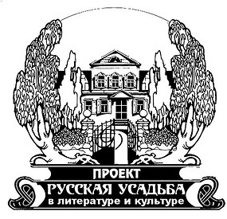

Второе заседание междисциплинарного научного семинара
«Русская усадьба в диалоге наук»

«Феноменология русской усадьбы в трудах Общества изучения русской усадьбы: искусствоведческий подход»

Финансовая поддержка Российского научного фонда (проект № 18-18-00129)

16 мая 2019 г.
ПРОГРАММА

14.00 – 16.00

О.А. Богданова (ИМЛИ РАН). Вступительное слово.

А.С. Акимова (ИМЛИ РАН). Искусствоведение как методологический ресурс усадьбоведения.

М.В. Нащокина (НИИТИАГ, ОИРУ). Феноменология русской усадьбы в трудах Общества изучения русской усадьбы.

Презентация новой книги:

Нащокина М.В. Время стиля. К истории русской архитектуры конца XIX- начала XX века» (СПб.: Издательский дом «Коло», 2018)

Дискуссия и обсуждение перспектив сотрудничества
литературоведов (ИМЛИ РАН) и искусствоведов (ОИРУ).

Приглашаются все желающие.

Адрес: Институт мировой литературы им. А.М. Горького РАН,
Москва, Поварская ул., 25а, Каминный зал.
Проезд: м. Баррикадная, Арбатская.
Со всеми вопросами просьба обращаться к ответственному за проведение семинара:
А.С. Акимова a.s.akimova@mail.ru

